GIUSEPPE VERDI

»Projektna naloga pri glasbeni vzgoji«

UVOD

Za seminarsko nalogo sem si izbral Giuseppe Verdija. Za skladatelja sem pred izdelavo seminarske naloge že slišal, vendar sem si želel o njem izvedeti še kaj več. Najbolj sem se posvetil njegovemu življenju in začetkom ustvarjanja.
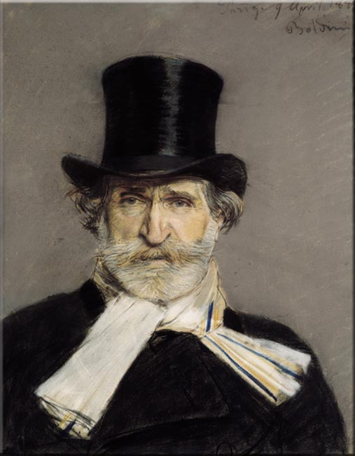

Giuseppe Verdi (1913 - 1901)

ŽIVLJENJEPIS

Giuseppe Verdi se je rodil 10. oktobra 1813 leta v kraju Le Roncole v pokrajini Parma. Po nekaterih dokumentih je njegov rojstni datum 9. oktober 1813, po drugih pa 10.oktober 1813. Oče je bil gostilničar, mati pa predica. V času Verdijevega rojstva je bila pokrajina Parma pod francosko oblastjo. Novorojenega dečka so krstili kot Joseph-Fortuninus-Franciscus Verdi, katerega so vsi klicali Giuseppe, saj je krstno ime Joseph ostalo zapisano samo v francoskih krstnih knjigah. Že v zgodnji mladosti se je Verdi seznanil s svetom tonov, saj je kot ministrant deloval v vaški cerkvi, kjer se je seznanil z orglami. Prvi učitelj mu je bil vaški organist Pietro Baistrocchi. Jeseni leta 1823 se je Verdi vpisal na gimnazijo v Busseto. Leta 1828 so v Bussetu uprizorili Rossinijevega Seviljskega brivca, ki pa ni imela prave uverture, kajti skladatelj je za to priložnost priredil eno starejših uvertur. Za Verdija je bili to pravi izziv, napisal je novo uverturo, prepisal parte ter z novo nastalim delom navdušil občinstvo.
Po končani gimnaziji v Bussetu, mu oče ni mogel več plačevati nadaljnjega šolanja na univerzi v Parmi. Trgovec Barezzi ga je nagovoril naj zaprosi za ubožno podporo za štiri leta, ter naj se odpravi na milanski konservatorij. Vendar ga v Milanu na konservatorij niso sprejeli, ker je bil prestar in premalo vešč klavirske igre. Zato je pričel zahajati k Vincenzu Lavigni, ki je bil takrat dirigent v Scali in profesor na konservatoriju. Vseskozi ga je tako finančno kot moralno podpiral Barezzi. Leta 1836 so ga imenovali za kapelnika v Bussetu, kjer se je 4. maja 1836 poročil z Barezzijevo hčerko Margareto. V zakonu se mu je 26. marca 1837 rodila najprej hčerka Virginija, 14 mesecev kasneje 11. juilija 1838 pa še sin Icilio. Pričel je živeti srečno družinsko življenje, vodil podeželske koncerte, učil na glasbeni šoli in pisal priložnostne skladbe, večinoma cerkvene. Vendar mu opera ni dala miru, zato je v tem času začel pisati svojo prvo opero Oberto. V letu 1838 se je večkrat odpravil v Milano z namenom, da si utre pot v Opero. Menil je, da je sedaj že odrešen občutka hvaležnosti do Berazzija in njegove družine, zato se je nameraval preseliti v Milano. Vendar mu usoda ni prizanašala. Hči Virginija mu je umrla avgusta 1838. V februarju 1839 se je dokončno preselil v Milano, kjer je pričel z vajami za uprizoritev Oberta v Scali. Tik pred uprizoritvijo svoje prve opere, pa mu je umrl še sin in sicer oktobra 1839.

Prva opera je naletela na navdušen sprejem med občinstvom. Tako je Verdi podpisal pogodbo z milansko Scalo za dobo treh let. Takoj je pričel z pisanjem nove opere, tokrat komične pod naslovom Lažni Stanislav, ki mu je kasneje spremenil naslov v Dan kraljevanja. Toda usoda se je zopet poigrala z njim. Dva meseca pred premiero nove opere je umrla še žena Margareta, opera pa je propadla.
Leta 1842 so v milanski Scali navdušeno sprejeli novo Verdijevo opero "Nabuco". V znamenitem zboru Hebrejcev v babilonskem suženjstvu so se našli tudi Italijani, ki so bili pod avstrijsko oblastjo. Kmalu so Verdijevo ime začeli uporabljati v politične namene:

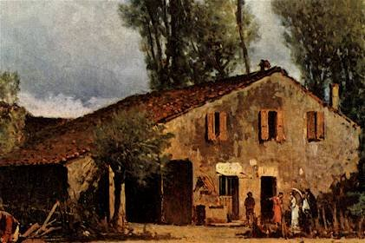

Rojstna hiša

Prva opera je naletela na navdušen sprejem med opernim občinstvom. Tako je Verdi podpisal pogodbo z milansko Scalo za dobo treh let. Takoj prične z pisanjem nove opere, tokrat komične pod naslovom Lažni Stanislav, ki mu je Verdi kasneje spremenil naslov v Dan kraljevanja.Ta opera je propadla, saj mu je dva meseca pred premiero nove opere mu umre še žena Margareta.
Leta 1842 v milanski Scali navdušeno sprejmejo novo Verdijevo opero "Nabuco". V znamenitem zboru Hebrejcev v babilonskem suženjstvu so se našli tudi Italijani, ki so bili pod avstrijskim jarmom. Kmalu so Verdijevo ime začeli uporabljati v politične namene:

VIVA VERDI = Viva Vittorio Emanulele Re D`Italia (Naj živi Viktor Emanuel, kralj Italije)
Verdi je v obdobju mladosti napisal številne opere, saj so se premiere vrstile prav vsako leto, včasih celo dve na leto. V obdobju med leti 1839 - 1950 je napisal skupaj 16 oper. Njegovo drugo ustvarjalno obdobje imenovano tudi srednja leta v času od 1851 – 1862; tu so pomembne predvsem prve tri opere, ki še danes pomenijo železni repertoar vsake operne hiše: Rigoletto, Trubadur in Traviata.

Premiera Taviate v Benetkah je bila popoln polom, zato jo je razočarani Verdi kasneje nekoliko predelal in dejanje prestavil 150 let v zgodovino. Tako predelana opera natanko čez 14 mesecev v isti operni hiši doživi ogromen uspeh.ccccccccccccccccccccccccccccccccccccccccccccccccccccccccccc
29. avgusta 1859 se je Verdi poročil z sopranistko Giuseppino Strepponi s katero je od leta 1951 živel v izvenzakonski skupnosti. Giuseppina je pela v njegovih zgodnjih operah, vseskozi pa se je zavzemala za mladega opernega skladatelja kar celih petdeset let. Preselila ste se na posestvo Sant`Agata, kjer je Verdi ustvaril večino svojih oper srednjega in poznega obdobje.
Po premieri Don Carlosa, ki je bila v Parizu 11. marca 1867, je Bizet s svojo izjavo, "da to ni več Italijan, temveč je postal Wagner" hudo prizadel skladatelja. Dalj časa po tem so Verdija primerjali s tem nemškim skladateljem in vedno znova se je moral otepati sumničenj o nemških vzorih.
Ob otvoritvi sueškega prekopa so 24. decembra 1871 v novi kairski operi uprizorili Aido, ki je doživela velikanski uspeh. Maestro se premiere ni udeležil saj se je bal dolgotrajnega potovanja po morju.
Po premieri Aide se je maestro pogreznil v ustvarjalni molk za celih petnajst let. Živel je na svojem posestvu, se ukvarjal z kmetovanjem in gojenjem vinske trte in popotoval. V tem obdobju je za navideznim molkom ustvarjal novo opero Kralj Lear, ki pa ni bila nikoli uprizorjena na odru. Verdi naj bi jo celo sam zažgal v karnevalski noči med 6. in 7. februarjem 1882.
Ob koncu svojega ustvarjanja je Verdi napisal še dve operi, ki sta obe dosegli velikanski uspeh. Leta 1887 Otella in 1893 še Falstaffa. Triinpetdeset let po polomu prve komične opere Dan kraljevanja, je Verdi svoje ustvarjanje končal z edino pravo komično opero.
Zadnja leta svojega življenja je skladatelj preživel v Milanu. 21. januarja 1901 je Verdija zadela kap, za posledicami katere je 27. januarja 1901 umrl. Pokopali so ga v skladu z njegovimi zadnjimi željami, brez glasbe ali petja. Pogreba se je na ulicah Milana udeležilo približno 28.000 ljudi.

Njegove najbolj znana dela:
- Nabucco
- Rogoletto
- Trubadur (drama v štirih dejanjih)
- Traviata (opera v treh dejanjih)
- Ples v maskah (opera v treh dejanjih)
- Moč usode (opera v štirih dejanjih)
- Don Carlos (opera v petih dejanjih)
- Aida (opera v štirih dejanjih)
- Othaello (lirična drama v štirih dejanjih)
- Falstaff (lirična komedija v treh dejanjih)

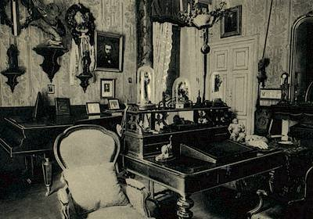

Verdijeva delovna soba

ZAKLJUČEK

Ob izdelovanju seminarske naloge sem se veliko naučil. Spoznal sem, da tudi skladateljem, ki so ustvarjali zelo dobra dela, ni bilo vedno lahko. Tudi Verdiju življenje ni prizanašalo, saj se je moral zgodaj soočiti s smrtjo prve žene, sina in hčere. Imeti je moral veliko poguma, da je kljub težkim življenjskim preizkušnjam, še naprej ustvarjal. Vsak ustvarjalec pa potrebuje nekoga, ki ga finančno in moralno podpira. Marsikdaj je naletel tudi na razočaranje, saj občinstvo ni sprejelo vseh oper.
Po mojem mnenju je Verdi ustvaril veliko del v sorazmerno dolgem življenju.

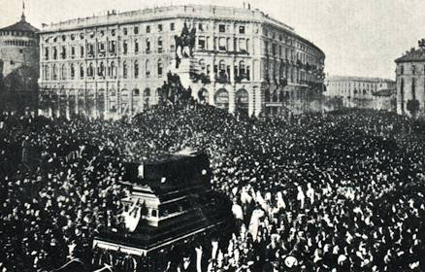

Pogreb

VIRI

http://www.geocities.com/advokati/sk41.htm

http://www.operainbalet-lj.si/predstave/opera/Opera-Nabucco.html

http://projekti.svarog.org/verdi/opisi.html

http://iskanje.volja.net/category_result_sl.php?cat=00

